**关于新版电子会员操作流程补充**

说明：

由于系统更新，需要具体操作才能核销电子优惠券

**配置文件设置，请将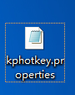这个文件 ，复制到 C盘npserver文件夹里的conf文件夹里（C:\npserver\conf）。提示覆盖的时候请点是或者如图** 